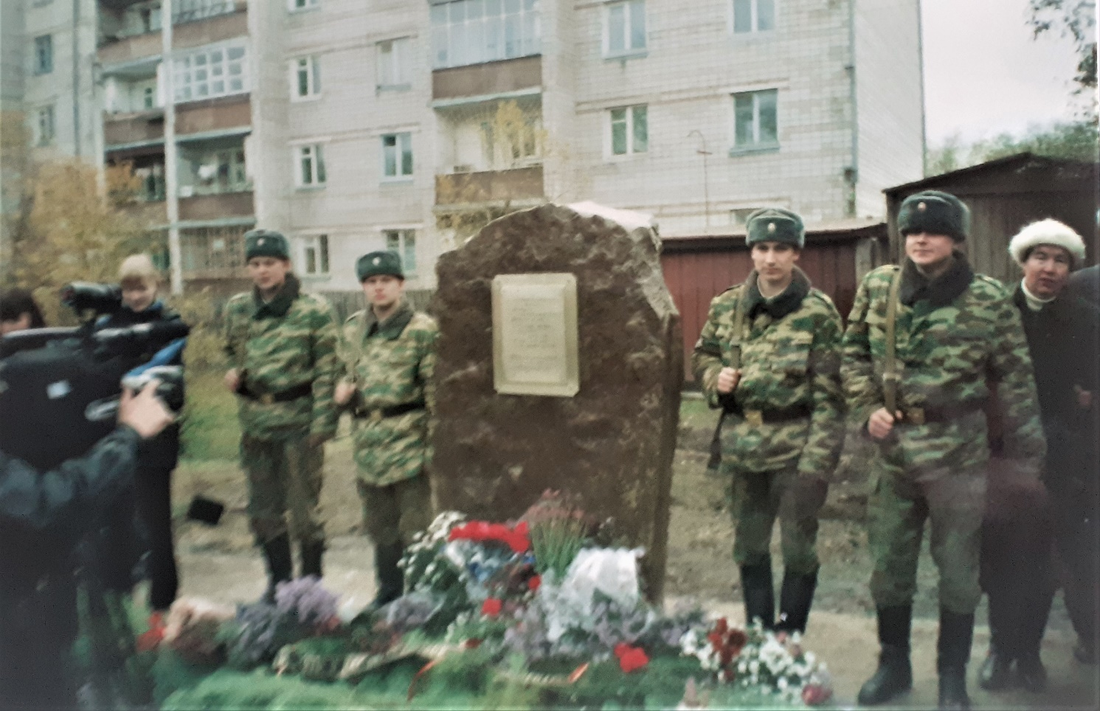

ПАМЯТНЫЙ ЗНАК

В 2000 году в школе № 3 был восстановлен и начал свою работу музей «Память». Долгое время ученики и педагоги трудились над сбором материала о культуре, быте, достопримечательностях и известных жителях родного края, Минусинской котловины. Немало усилий тратилось и на восстановление информации об истории школы №3. Это была очень сложная и кропотливая работа, благодаря которой открылась новая страница, ставшая основной в жизни музея – изучение истории Великой Отечественной войны.
Многие первые выпускники и учителя школы оказались участниками той страшной войны.
Всем вместе удалось по крупицам восстановить данные о героях.

11 октября 2002 года произошло большое событие - открытие на территории школы Памятного знака в память о погибших и умерших от ран учителях и учениках. Воздвигнутый с огромной любовью и уважением, он напоминает нам о тех, кто отдал свою жизнь, чтобы все мы сейчас могли жить. Просто жить, учиться, любить, мечтать, творить… Помнить…
«Учителям и ученикам нашей школы, погибшим и умершим от ран в годы Великой Отечественной войны. Люди, покуда сердца стучатся, помните, какой ценой завоёвано счастье. Пожалуйста, помните».
22 июня 1941 года началась война.
Не доучившись и не получив заветного аттестата о школьном образовании, ушли на фронт мальчишки и девчонки. Вместе с ними защищать Родину отправились педагоги школы.
Многим не суждено было дожить до Победы: они так и остались вечно молодыми, озорными, мечтающими жить в мирной стране, растить детей, трудиться на благо Родины.
Оставшаяся без учителей и учеников школа не перестала служить народу. В ноябре 1941 года на базе школы был открыт военный госпиталь, в котором получали заботливый уход десятки и сотни раненных солдат, моряков, летчиков.
Оставшиеся в тылу ученики и учителя организовали активную деятельность на территории школы-госпиталя. Многие школьники и учителя стали в эти трудные годы донорами крови, спасли не один десяток изможденных войной защитников Родины.
По воспоминаниям очевидцев, госпиталь являл собой пример настоящего мужества и отваги. Дети и взрослые, работающие сверхурочно и выполняющие самые нелёгкие поручения, не только находили в себе силы достойно переживать трудные годы, но и старались поддерживать раненых и больных, даря им свое тепло и заботу.
С честью выполнив долг перед Родиной, школа №3 вернулась к своим обычным обязанностям. Постепенно здание школы оживало, наполняясь веселой жизнерадостной детворой, жаждущей знаний. С фронта возвращались бывшие ученики и учителя, приходили новые люди. Педагоги-фронтовики снова оказались на передовой, передовой знаний, науки и культуры. Тяжелое послевоенное время требовало от педагогов большой выдержки, высокого уровня самодисциплины, бескрайнего оптимизма, искренней веры в светлое будущее после тяжелой войны.
Уже в 1945 году школа вновь выдала аттестаты зрелости своим ученикам, некоторые из которых, несмотря на юный возраст, имели награды за боевые действия или героический труд в тылу.
Это была первая мирная послевоенная весна… Победная весна.
2020 год объявлен «Годом памяти и славы», и Памятный знак в небольшом школьном дворе – символ и гарантия нашей верности, нашей памяти.
Создание этого живого символа стало возможным благодаря поддержке коллектива и руководства Минусинской ТЭЦ, которую возглавлял выпускник школы С. Паршев.
Право открытия Памятного знака было предоставлено одному из первых учеников школы, участнику ВОВ, почетному гражданину города Минусинска Е. А. Шляпину и девятикласснице, активному сотруднику школьного музея «Память», Анастасии Луневой.
Представитель Городского совета ветеранов высказал пожелание, чтобы подобные обелиски появились во дворах всех школ, чьи учителя и ученики в борьбе с фашизмом отстояли свободу нашей Родины. Ведь, как справедливо заметил один из выступавших – это нужно не мертвым, это нужно живым.
Многие значимые школьные мероприятия проводятся возле Памятного знака в окружении березок и рябин, посаженных с любовью участниками его открытия.
Вот так добрый замысел воплотился в реальное дело.

Ред. Ф. С. Филиппов

